Documentação de Projeto
para o Sistema de
Aluguel de Carros
Versão 1.0
Projeto de sistema elaborado pela aluna Natalie Abreu
como parte da disciplina Projeto de Software.

12 de Novembro de 2025
Tabela de Conteúdo
1. Introdução 1
2. Modelos de Usuário e Requisitos 1
2.1 Descrição de Atores 1
2.2 Modelo de Casos de Uso e Histórias de Usuários 1
2.3 Diagrama de Sequência do Sistema e Contrato de Operações 1
3. Modelos de Projeto 1
3.1 Arquitetura 1
3.2 Diagrama de Componentes e Implantação. 2
3.3 Diagrama de Classes 2
3.4 Diagramas de Sequência 2
3.5 Diagramas de Comunicação 2
3.6 Diagramas de Estados 2
4. Modelos de Dados 2

Histórico de Revisões
Nome | Data | Razões para Mudança | Versão
Atualizar do readme | 24/09/25 | Incrementar a primeira versão do readme. | 1.0
Create dockerfile | 26/09/25 | Criação do dockerFile. | 1.0
Update dockerfile | 26/09/25 | Atualização do dockerfile criado. | 1.1
Create docker – compose.yml | 26/09/25 | Criação do aruqivo compose.yml | 1.0
Add file | 26/09/25 | Subida do Diagrama de implementação | 1.0
Rename | 26/09/25 | Renomeação do Diagrama de implementação | 1.1
Atualização do readme | 26/09/25 | Adicionando no readme o Diagrama de implementação | 1.1
Atualização do readme | 28/09/25 | Atualizaou o readme adicionando as tecnologias utilizadas. | 1.2
Atualização do readme | 28/09/25 | Adicionando o link do vercel | 1.3
Add file | 28/09/25 | Subida do slide de apresentação do Sistema de aluguel de carros. | 1.0
Delete pastas | 28/09/25 | Organizando as pastas de Código. | 1.0
Add files | 28/09/25 | Subidas dos códigos. Sendo back-end e front-end | 1.0
Update readme | 28/09/25 | Atualizando das tecnologias utilizadas. | 1.4
Delete file | 28/09/25 | Deletando a apresentação que fico desatualizada. | -
Add fileas | 28/09/25 | Adicionado video so Sistema. | 1.0
Update readme | 28/09/25 | Atualizando o readme para colocar o video. | 1.5
Add fileas | 29/09/25 | Adicionando nova apresentação. | 2.0

Introdução
Este documento agrega: 1) a elaboração e revisão de modelos de domínio e 2) modelos de projeto para o Sistema de Aluguel de Carros. A referência principal para a descrição geral do problema, domínio e requisitos do sistema é o documento de especificação que descreve a visão de domínio do sistema.
A gestão de aluguéis de veículos é uma atividade essencial para empresas do setor, pois envolve o controle adequado de clientes, contratos, veículos e reservas disponíveis. Processos manuais tornam essas operações mais suscetíveis a erros, atrasos e inconsistências, evidenciando a necessidade de automação por meio de sistemas computacionais. O Sistema de Aluguel de Carros tem como objetivo oferecer uma plataforma web que permita realizar, modificar e cancelar pedidos de aluguel, além de integrar funcionalidades financeiras e possibilitar o gerenciamento detalhado de clientes, automóveis e contratos de crédito. Dessa forma, a solução busca otimizar o fluxo de trabalho, aumentar a precisão do controle operacional e oferecer uma experiência mais eficiente para clientes e agentes envolvidos no processo.

Modelos de Usuário e Requisitos

Descrição de Atores
- HS01 – Cadastro de Usuário
  - HS01.1 – Como visitante, quero me cadastrar no sistema para obter acesso.
  - HS01.2 – Como visitante, quero receber confirmação do meu cadastro (e-mail/senha) para validar meu acesso.
- HS02 – Cliente
  - HS02.1 – Como cliente, quero inserir um pedido de aluguel de automóvel para reservar um veículo.
  - HS02.2 – Como cliente, quero modificar os detalhes do meu pedido de aluguel antes da aprovação, para ajustar informações.
  - HS02.3 – Como cliente, quero consultar o status dos meus pedidos para acompanhar o andamento.
  - HS02.4 – Como cliente, quero visualizar os detalhes do meu pedido (carro, período, valor, status).
  - HS02.5 – Como cliente, quero cancelar um pedido de aluguel que ainda não foi aprovado para desistir do processo.
- HS03 – Agente (Empresa/Banco)
  - HS03.1 – Como agente, quero avaliar pedidos de aluguel para verificar se podem ser aprovados ou rejeitados.
  - HS03.2 – Como agente, quero modificar pedidos de aluguel para ajustar informações antes da aprovação.
  - HS03.3 – Como agente, quero aprovar ou rejeitar pedidos de aluguel conforme análise financeira.
- HS04 – Agente (Gestão de dados e contratos)
  - HS04.1 – Como agente, quero registrar dados detalhados dos contratantes para manter o cadastro atualizado.
  - HS04.2 – Como agente, quero consultar dados dos contratantes para realizar análise financeira.
  - HS04.3 – Como agente, quero cadastrar informações de automóveis disponíveis para aluguel.
  - HS04.4 – Como agente, quero consultar os automóveis disponíveis para oferecer opções ao cliente.
- HS04.5 – Como agente, quero vincular contratos de crédito aos pedidos de aluguel para formalizar o financiamento.

Modelo de Casos de Uso

[UC-01] – Sistema de Aluguel de Carros

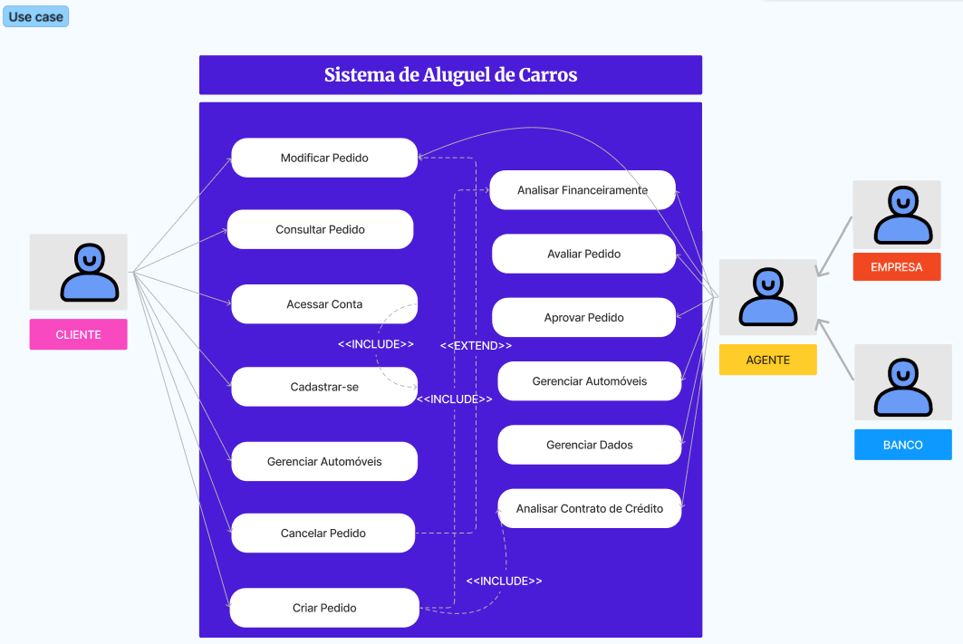
Figura 1 – Caso de Uso

Diagrama de Sequência do Sistema
Abaixo são apresentados os contratos e diagramas de sequência das seguintes etapas: Realizar pedido de aluguel, cancelar pedido de aluguel e registrar devolução do veículo.

Contrato 01
Contrato | Realizar pedido de aluguel
Operação | realizarPedido(clienteId, veiculoId, dataInicio, dataFim)
Referências cruzadas | Caso de Uso: Efetuar Aluguel de Veículo
Pré-condições | O cliente deve estar cadastrado;  O veículo deve estar disponível no período informado.
Pós-condições | Um novo objeto Pedido é Criado;  O veículo tem seu status alterado para Reservado;  O pedido é associado ao cliente e ao veículo;  O sistema registra o valor total do aluguel.

Contrato 02
Contrato | Cancelar pedido de aluguel
Operação | cancelarPedido(pedidoId)
Referências cruzadas | Caso de Uso: Cancelar Aluguel
Pré-condições | O pedido deve existir;  O pedido deve estar no estado Ativo ou Reservado.
Pós-condições
  O estado do pedido é atualizado para Cancelado;
  O veículo associado retorna ao estado Disponível;
  Caso haja pagamento antecipado, o sistema registra reembolso
  (se aplicável).

Contrato 03
Contrato | Registrar devolução do veículo
Operação | registrarDevolucao(pedidoId, dataDevolucaoReal)
Referências cruzadas | Caso de Uso: Registrar Devolução de Veículo
Pré-condições | O pedido deve estar com veículo Alugado;  O veículo deve estar associado ao pedido.
Pós-condições
  O pedido é atualizado para Finalizado;
  O veículo retorna ao estado Disponível;
  O sistema calcula possíveis taxas adicionais (atraso, danos etc.);
  Um registro de pagamento final é gerado.

Diagrama de Sequência 01 – Realizar pedido de aluguel
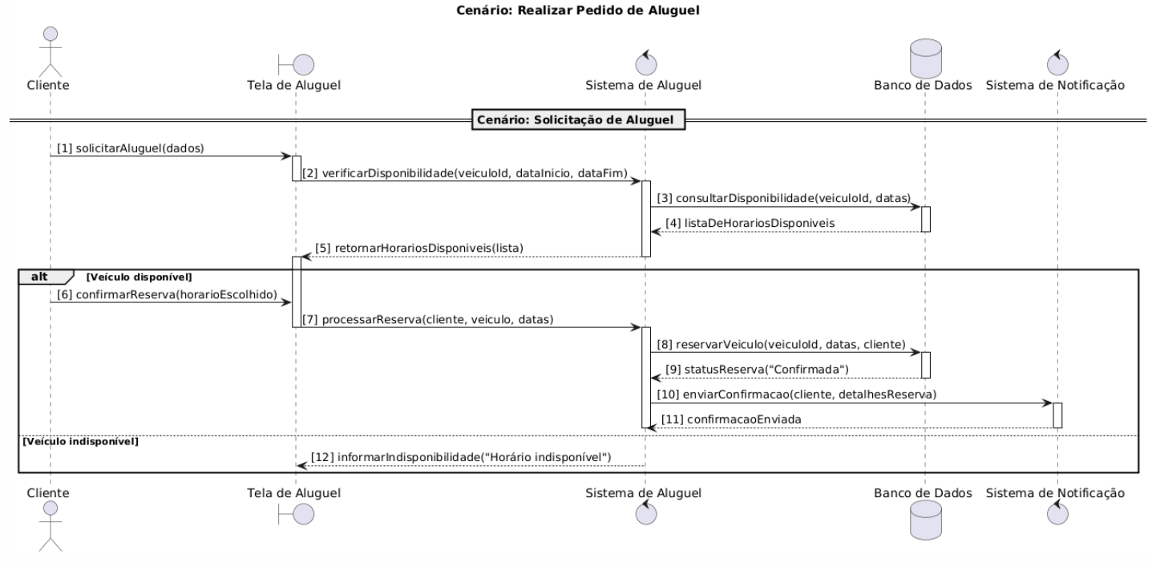
Figura 2 – Diagrama de sequência para efetuar aluguel de veículo
Diagrama de Sequência 02 – Cancelar pedido de aluguel
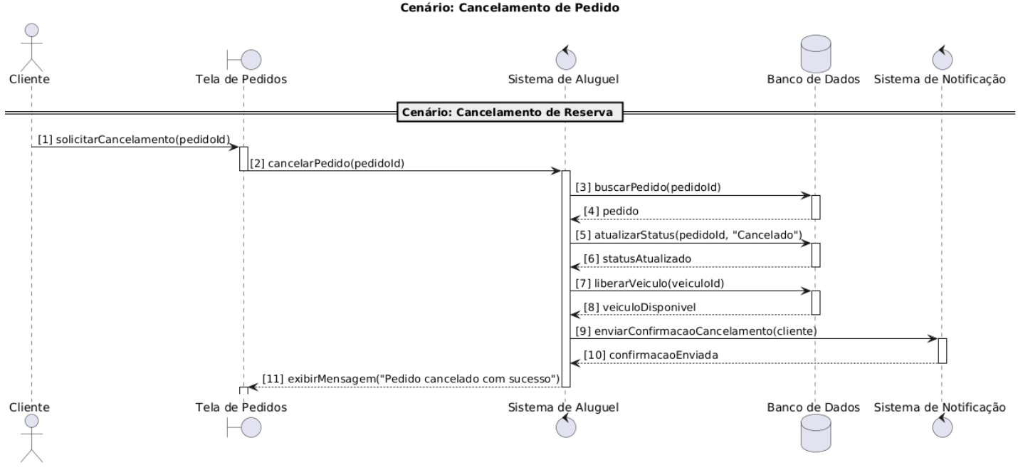
Figura 3 – Diagrama de sequência para cancelamento de reserva

Diagrama de Sequência 03 – Registrar devolução do veículo
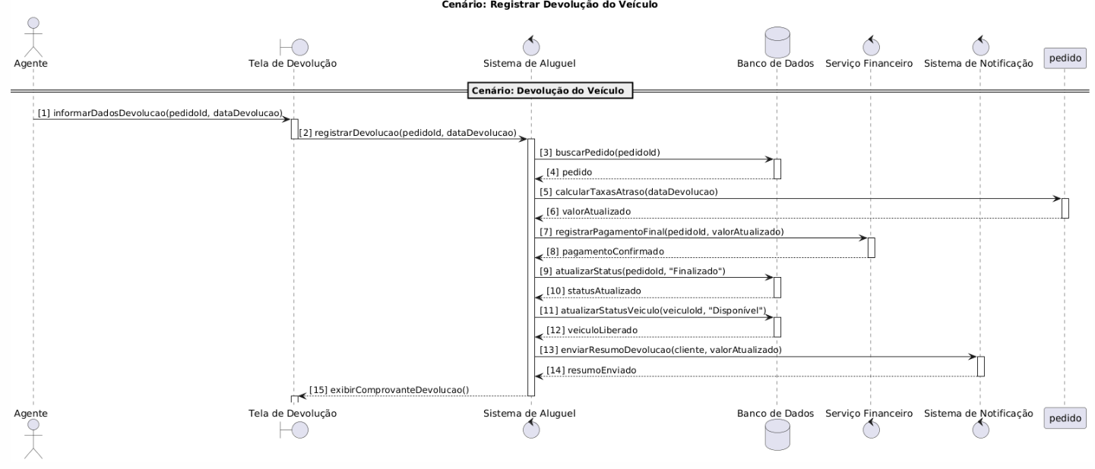
Figura 4 – Diagrama de sequência para registro de devolução

Modelos de Projeto

Arquitetura

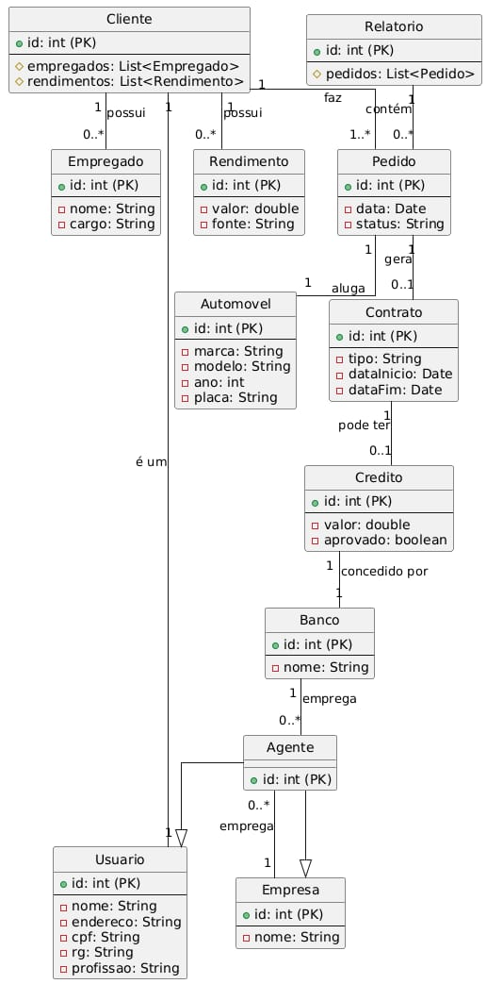
Figura 5 – Arquitetura do sistema

Diagrama de Componentes e Implantação

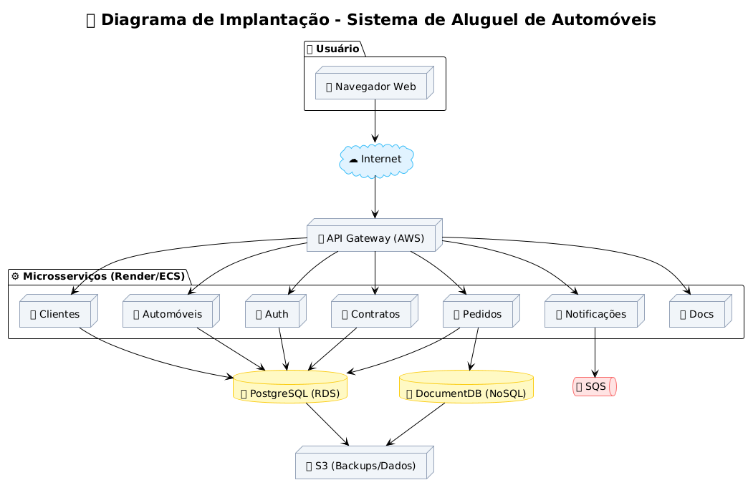
Figura 6 – Diagrama de implantação

Diagrama de Classes
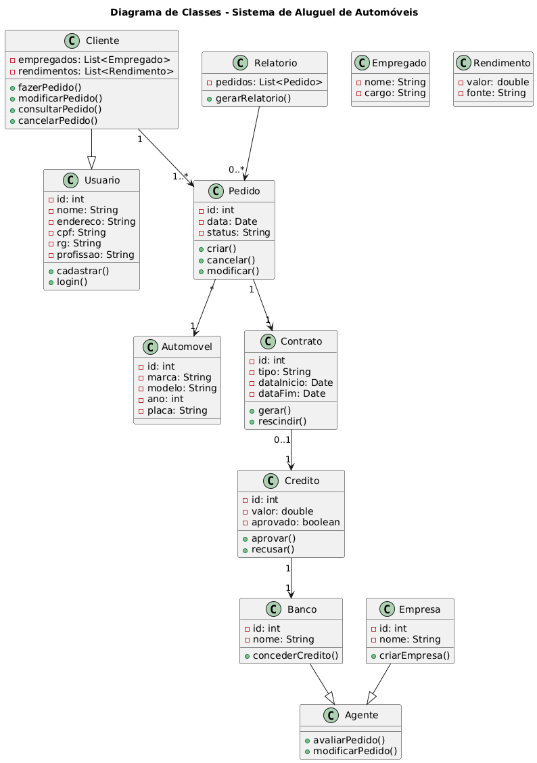
Figura 7 – Diagrama de classes

Diagramas de Sequência
Esta seção apresenta os diagramas de sequência referentes à realização dos principais casos de uso do Sistema de Aluguel de Carros. Os diagramas descrevem a interação entre os atores externos, a interface do sistema, a camada de controle, o banco de dados e serviços externos, evidenciando a ordem das mensagens trocadas e o papel de cada elemento na execução dos cenários.
O primeiro diagrama de sequência representa o caso de uso “Efetuar aluguel de veículo”, detalhando o fluxo desde a solicitação de reserva pelo cliente, a verificação de disponibilidade do veículo, até a confirmação da reserva e o disparo de uma notificação ao usuário.
O segundo diagrama descreve o caso de uso “Cancelar reserva”, mostrando como o cliente solicita o cancelamento, como o sistema busca os dados da reserva, atualiza o status para Cancelado, libera o veículo no banco de dados e envia a confirmação de cancelamento ao usuário.
Por fim, o terceiro diagrama modela o caso de uso “Registrar devolução de veículo”. Nesse cenário, o agente informa os dados da devolução, o sistema calcula possíveis taxas adicionais, registra o pagamento final, atualiza o status da reserva para Finalizada, altera o status do veículo para Disponível e envia ao cliente um resumo da devolução.
Em conjunto, esses diagramas de sequência complementam os modelos de casos de uso e de classes, permitindo visualizar como os objetos do sistema colaboram, em tempo de execução, para atender às funcionalidades principais do sistema.

Diagramas de Comunicação
Esta seção apresenta os diagramas de comunicação referentes à realização dos principais casos de uso do Sistema de Aluguel de Carros. Esses diagramas representam a interação entre objetos e componentes do sistema de forma estrutural, destacando os relacionamentos e o fluxo de mensagens numeradas entre eles.
Diferentemente dos diagramas de sequência, que enfatizam a ordem temporal dos eventos, os diagramas de comunicação evidenciam como os elementos do sistema colaboram entre si para atender a uma funcionalidade específica.
Os diagramas a seguir apresentam os três principais casos de uso:
(i) efetuar aluguel de veículo,
(ii) cancelar reserva,
(iii) registrar devolução do veículo.
Cada diagrama mostra claramente os objetos participantes, seus vínculos e a troca de mensagens necessária para a execução do caso de uso.
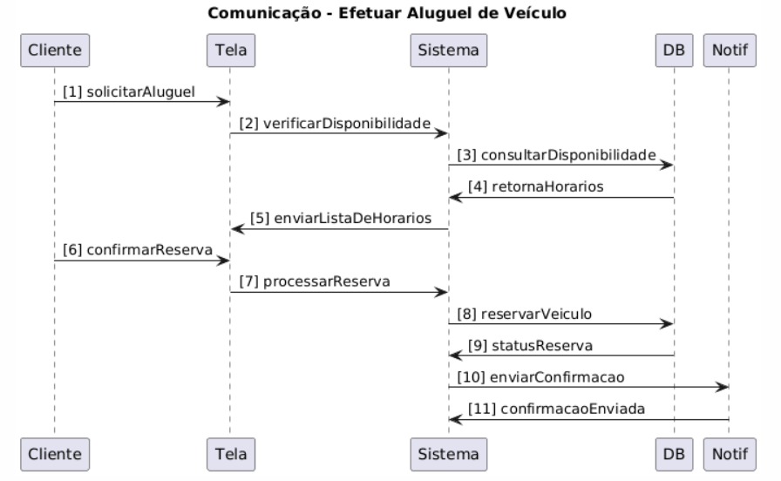
Figura 8 – Diagrama de comunicação para efetuar aluguel de veículo
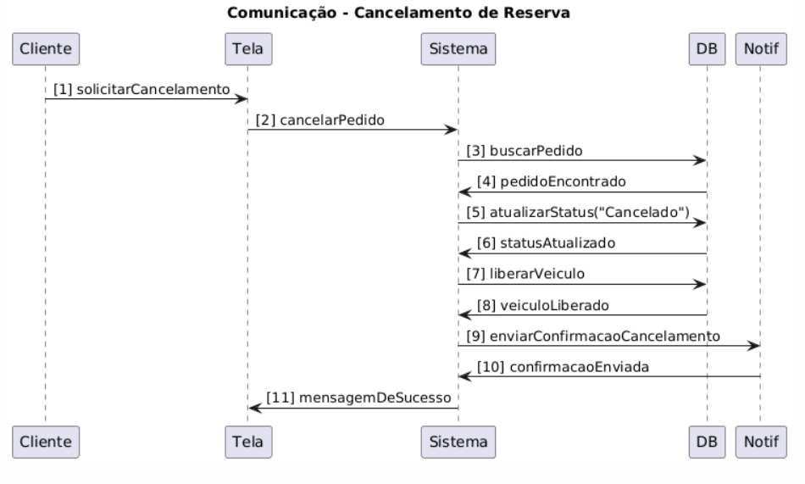
Figura 9 – Diagrama de comunicação para efetuar cancelamento de reserva de veículo
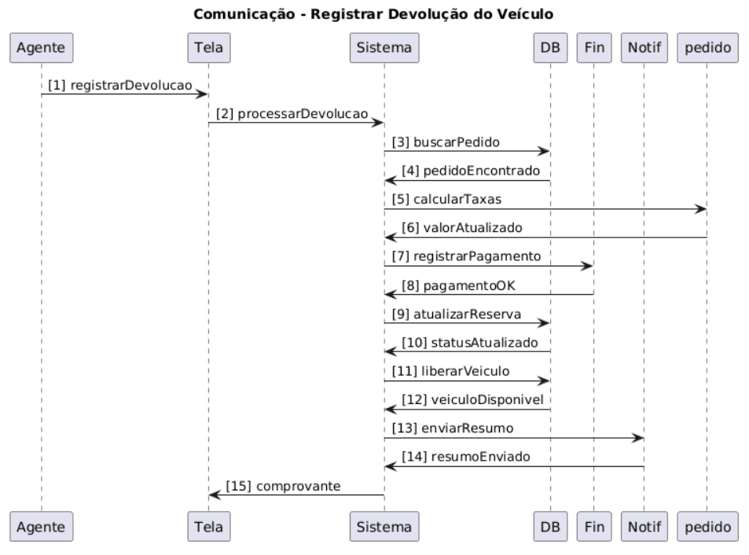
Figura 10 – Diagrama de comunicação para registrar devolução de veículo

Diagramas de Estados
Esta seção apresenta diagramas de estados que representam a evolução de elementos importantes do Sistema de Aluguel de Carros ao longo do seu ciclo de vida.
Em particular, são modelados os estados da Reserva de Veículo e do Veículo em si, evidenciando as principais transições acionadas pelas operações do sistema, como criação de reserva, confirmação, cancelamento, retirada e devolução do veículo.
O diagrama de estados da reserva mostra a passagem pelos estados Criada, Confirmada, Em andamento, Finalizada e Cancelada, enquanto o diagrama de estados do veículo representa sua alternância entre os estados Disponível, Reservado, Alugado e Em manutenção. Esses modelos auxiliam na compreensão das regras de negócio e no controle de consistência do sistema.
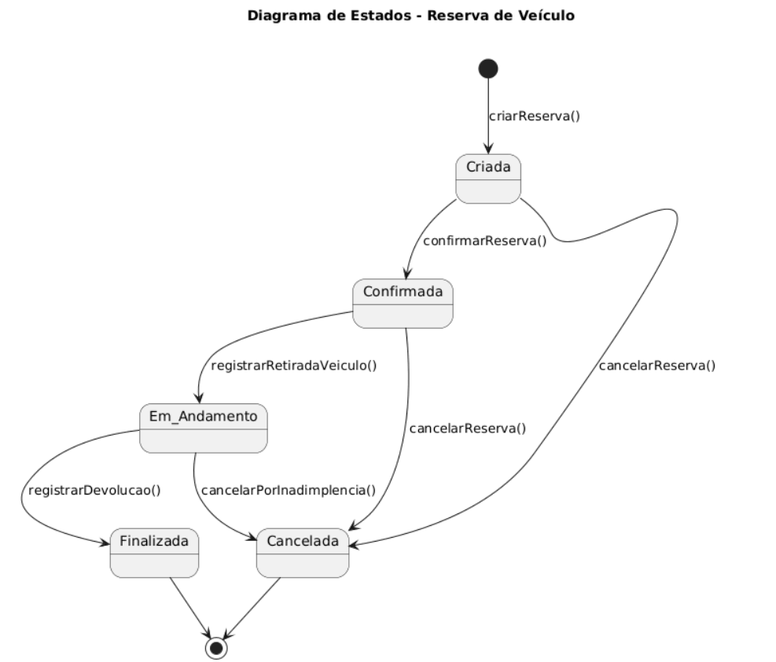
Figura 11 – Diagrama de estados para reserva de veículos
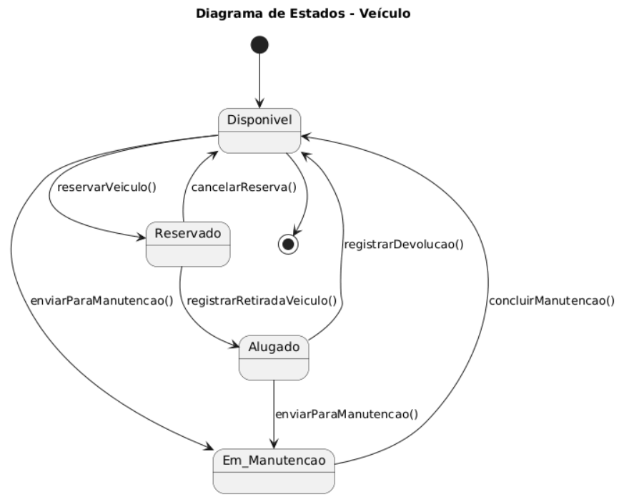
Figura 12 – Diagrama de estados para veículo

Modelos de Dados

Esquema de Banco de Dados
O modelo de dados do sistema foi construído a partir das principais entidades do domínio: Cliente, Empregado, Automóvel, Contrato, Pedido, Rendimento, Crédito, Banco, Agente, Empresa e Usuário. Essas entidades representam os elementos centrais envolvidos nos processos de aluguel de veículos, emissão de contratos, controle de rendimentos e gestão financeira vinculada a créditos bancários.
As principais tabelas e seus relacionamentos foram definidos conforme o diagrama a seguir:
Entidades e relacionamentos do DER utilizado no projeto
- Cliente
Possui associação com empregados e rendimentos, representando clientes que podem ter diversas fontes de renda e empregados vinculados.
- Empregado
Relacionado a um único cliente (1:N), contendo dados pessoais e cargo.
- Rendimento
Também associado a um cliente (1:N), detalhando valores e fontes de renda.
- Pedido
Representa solicitações feitas pelo cliente.
Um pedido pode gerar um contrato e faz parte do conjunto de pedidos presentes em relatórios.
- Automóvel
Contém as características básicas do veículo alugado (marca, modelo, ano, placa).
Está relacionado 1:1 com Contrato (um contrato aluga um automóvel).
- Contrato
Inclui tipo, datas e relação com automóvel.
Também possui relação opcional com Crédito, caso o cliente opte por financiar.
- Crédito
Associado a um contrato (0..1) e concedido por um Banco (1:N).
- Banco
Instituição que concede créditos e que emprega um conjunto de agentes.
- Agente
O agente trabalha para um banco e também para uma empresa (dupla relação 1:N / N:1).
É quem executa ou acompanha operações vinculadas aos contratos.
- Empresa
Entidade empregadora de agentes.
- Usuário
Representa pessoas cadastradas no sistema, armazenando dados pessoais básicos.
Esse conjunto de tabelas segue o diagrama apresentado, garantindo consistência entre as relações e refletindo diretamente as regras do domínio.

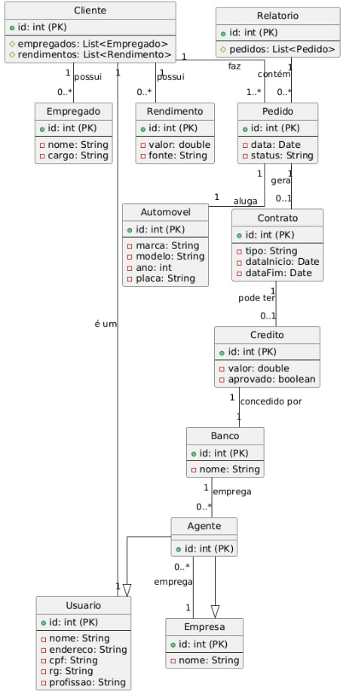
Figura 13 – Diagrama entidade relacionamento

Estratégia de Mapeamento Objeto-Relacional
O sistema utiliza uma abordagem direta de mapeamento, na qual:
Cada classe do modelo de domínio corresponde a uma tabela do banco de dados
Classes como Cliente, Empregado, Rendimento, Automovel, Contrato, Pedido, Credito, Banco, Agente, Empresa e Usuario possuem equivalentes diretos no modelo relacional.
Atributos de classe → colunas da tabela
Por exemplo:
- nome, cpf, rg, profissao → colunas da tabela Usuario
- valor, fonte → colunas da tabela Rendimento
- marca, modelo, ano, placa → colunas da tabela Automóvel
Associações → chaves estrangeiras
As multiplicidades foram convertidas seguindo as regras do DER:
- Cliente 1 → N Empregado
→ coluna id_cliente na tabela Empregado
- Cliente 1 → N Rendimento
→ coluna id_cliente na tabela Rendimento
- Pedido 1 → 1 Contrato
→ chave estrangeira id_pedido em Contrato
ou id_contrato em Pedido, dependendo da implementação
- Contrato 1 → 1 Automovel
→ coluna id_automovel em Contrato
- Contrato 0..1 → 1 Crédito
→ coluna opcional id_credito em Contrato
- Banco 1 → N Crédito
→ coluna id_banco na tabela Credito
- Banco 1 → N Agente
→ coluna id_banco na tabela Agente
- Empresa 1 → N Agente
→ coluna id_empresa na tabela Agente
Generalização / especialização
O diagrama inclui uma relação "é um" (herança) entre Automóvel e seu tipo, mas como está representado apenas como “é um”, sem subclasses explícitas, o modelo relacional trata Automovel como uma única tabela.
Listas (List<...>) viram relações 1:N
No diagrama:
- Cliente possui empregados: List<Empregado> → Cliente 1:N Empregado
- Cliente possui rendimentos: List<Rendimento> → Cliente 1:N Rendimento
Essas listas são mapeadas usando tabelas normais com chave estrangeira.
Relatórios relacionados a pedidos
A classe Relatório tem pedidos: List<Pedido>.
Isso sugere uma relação N:N ou 1:N, dependendo da regra.
No DER visual, é mostrada como 1:N.

